RPG.271.5.2019.DL Załącznik nr 4

Zapytanie ofertowe dotyczące wyboru wykonawcy na zakup, dostawę i montaż zabawek i pomocy dydaktycznych oraz wyposażenia żłobka i placu zabaw żłobka zlokalizowanego w Sejnach przy ul. Zawadzkiego 13 w ramach projektu „Pierwszy żłobek w Sejnach”

lp. | nazwa | przykładowa wizualizacja | opis / specyfikacja | ilość | jm
1. | Sprawnościowa platforma do zabaw - okręt | 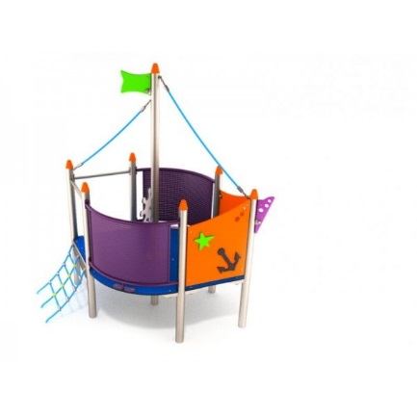 | Wym. 157x240x247cm, wysokość swobodnego upadku 59cm | 1 | sztuka

2. | Tunel – gąsienica złożona z 4 modułów | 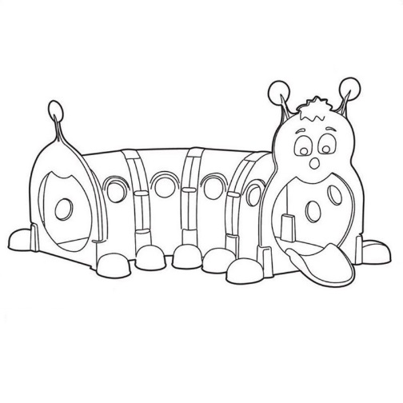 | Wym.217x240x247cm | 1 | sztuka
3. | Kolorowa ławka z oparciem | 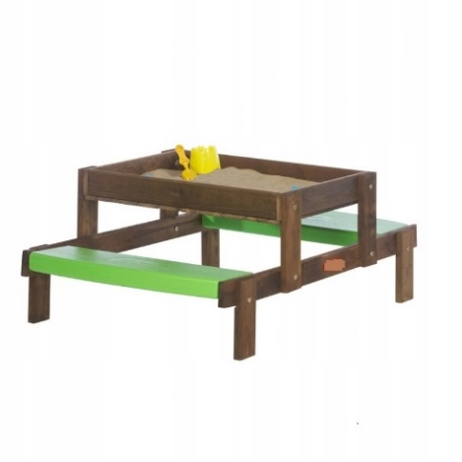 | Wym. 123x86x52 | 1 | sztuka
RPG.271.5.2019.DL
4. | Bezpieczna nawierzchnia | 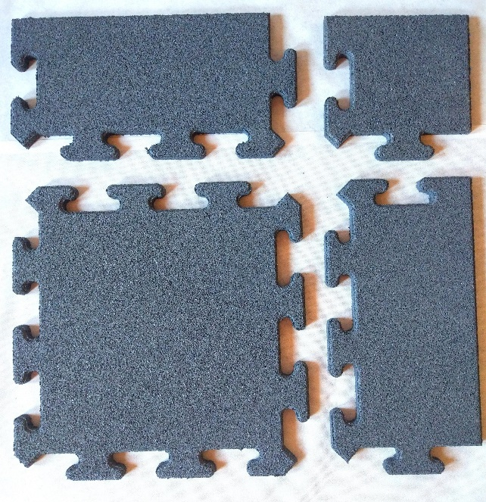 | Bezpieczna nawierzchnia w kształcie kolorowych puzzli | 37m2
5. | Ogrodzenie panelowe | 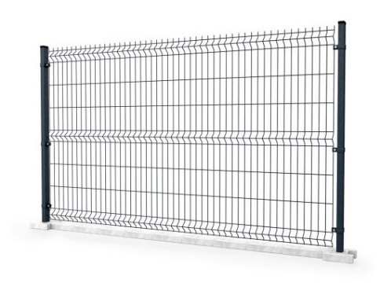 | Panele są montowane na słupie z boku za pomocą specjalnych złączek wykonanych z metalu. Spawane słupy o profilu rurowym (70x44mm) w kształcie litery H przykryte są plastikowym kapturkiem.  Wysokość paneli 153 cm  Szerokość panela 2500mm

RPG.271.5.2019.DL
6. | Domek ogrodowy | 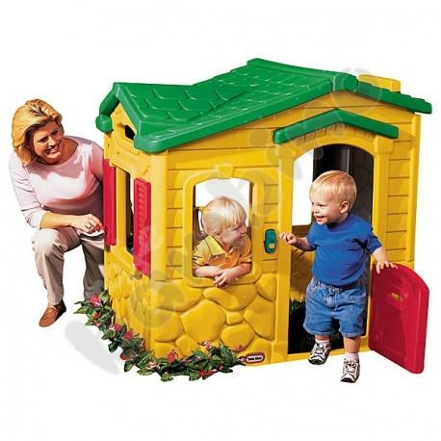 | Domek z kolorowego tworzywa z ruchomymi okiennicami i drzwiczkami wym. 128 x 94 x 121 cm  : 125 x 55 x 60 cm (+/- 10  cm) | 1 | sztuka
7. | Stolik piknikowy | 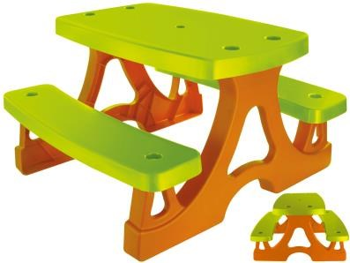 | Stolik piknikowy - miejsce do zabaw dla 4 maluchów, powinien posiadać bezpieczne, zaokrąglone boki oraz łatwą do utrzymania w czystości, gładką powierzchnię, • wym.  74 x 80 x 46 cm | 2 | sztuki
8. | Skrzynia ogrodowa na zabawki | 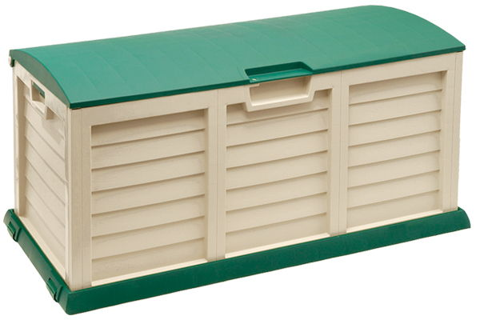 |  | 1 | sztuka

13. | Zestaw do piasku | 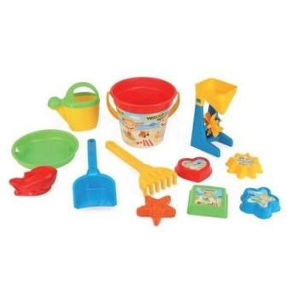 | Zestaw do piasku - zestaw powinien zawierać 12 elementów | 3 | zestaw

RPG.271.5.2019.DL

